

**T.C**

**KARABÜK ÜNİVERSİTESİ**

**Bilgisayar Ağ Topolojileri**

**Under Supervision Of :** *Dr.Öğr.Üyesi.* ***Aytül Bozkurt***

AD :  *Mohammed Abdullah Alqayadhi*

NO: **2016710225402**

**AĞ TOPOLOJİLERİ TOPOLOJI Nedir** ? 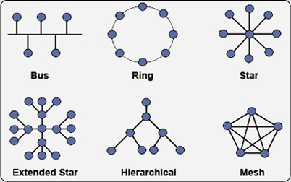

Bir ağdaki bilgisayarların nasıl yerleşebileceğini,nasıl bağlanacağını,veri iletiminin nasıl olacağını belirleyen gene yapıdır.

Fiziksel Topoloji : Ağın fiziksel olarak nasıl görüneceğini belirler.(Fiziksel Katman).

Mantıksal Topoloji : Bir ağdaki veri akışının nasıl olacağını belirler.(Veri İletim Katmanı).

Ağ topolojileri fiziksel topoloji ve mantıksal topoloji olmak üzere **2 sınıfa ayrılır.**

**Ortak Yol Topolojisi (Bus)**

*Ortak yol topolojisinde* iletişim omurga (backbone) denilen tek bir hat üzerinden gerçekleştirilir. Ağda gönderilen veri hedefe ulaşıncaya kadar veya sonlandırıcıya gelinceye kadar hat üzerinde bulunan tüm cihazlara uğrar. Bu sebeple ağ performansı oldukça düşük bir topolojidir. Bus topolojisinde genellikle koaksiyel kablo kullanılır. İnce koaksiyel kablo kullanıldığında hattın uzunluğu 185 metre, kalın koaksiyel kablo kullanıldığında en fazla 500 metredir. Ağa maksimum 30 cihaz bağlanabilir. Ağ üzerindeki bir cihaz veri göndermeden önce hattın başka bir cihaz tarafından kullanılıp kullanılmadığını kontrol eder. Ağ kullanımdaysa hattın boşalmasını bekler.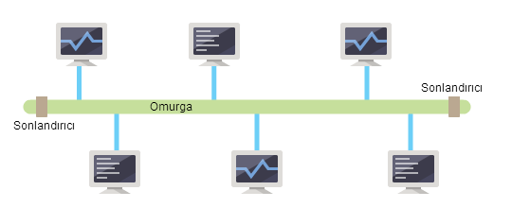

Ortak Yol Topolojisi (Bus)

**Ortak yol topolojisinin avantajları;**

1- Ağın kurumu kolaydır.

2-Ağa yeni cihaz eklenmesi kolaydır.

3-Ekonomiktir. Daha az kablo kullanılır.

4-Switch/hub gerektirmez.

**Ortak yol topolojisinin dezavantajları;**

1-Ağa bağlanabilecek cihaz sayısı sınırlıdır.

2-Ağın hat uzunluğu sınırlıdır.

3-Omurga üzerindeki bir sorun tüm ağı etkiler.

4-Yaşanabilecek sorunların tespiti ve giderilmesi zordur.

5-Ağın bant genişliği düşüktür.

**Yıldız Topolojisi (Star)**

Yıldız Topolojisi en yaygın kullanıma sahip topolojidir. Merkezdeki bir hub ya da swith’ e bağlı cihazların iletişimi merkezde bulunan cihaz üzerinden gerçekleştirilir. Ağa bağlı bir göndericiden çıkan veri önce merkezdeki hub ya da switch’ e gelir, oradan da alıcı cihaza gönderilir. Hub ya da switch’ teki bir sorun tüm ağı etkiler.

Yıldız topolojisinde çift burgulu kablolar kullanılır. Cihazların hub ya da switch uzaklığı en fazla 100 metredir. 100 metreden sonra performans büyük oranda düşer.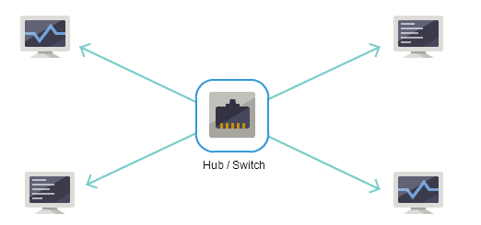

**Yıldız Topolojisinin Avantajları;**

* Ağın yönetimi ve sorun tespiti kolaydır.
* Ağa yeni cihaz eklemek kolaydır.
* Bağlı cihazda oluşacak sorun ağı etkilemez.

**Yıldız Topolojisinin Dezavantajları;**

* Merkezdeki cihazda oluşacak sorun tüm ağı etkiler.
* Çok fazla kablo bağlantısı gerektirir.

***Ağaç Topolojisi (Tree)***

**Ağaç Topolojisi** yıldız topolojisi ile ortak yol topolojisinin birlikte kullanıldığı topolojidir. Merkezdeki bir ortak yol (omurga) üzerine yerleştirilmiş hub ya da switch’ lere bağlı cihazlarla oluşturulur.

Bu topolojiye Ağaç Topolojisi denmesinin nedeni omurganın ağaç gövdesini, hub ya da switch üzerinden bağlanan bilgisayarların da ağacın dallarını modellemesidir. Ağaç topolojisi büyük ağların omurgalarını oluşturmak için kullanılır.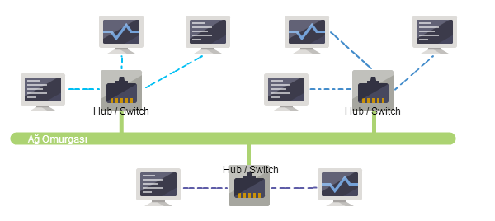

**Ağaç topolojisinin avantajları;**

* Farklı üreticilerin donanımları ile uyumlu çalışır.
* Ağın genişletilmesi kolaydır.
* Sorunların tespiti ve giderilmesi kolaydır.
* Ağın yönetimi ve bakımı kolaydır.
* Dallardan birinde oluşacak sorun diğerlerini etkilemez.

**Ağaç topolojisinin dezavantajları;**

* Kablolama işlemi zordur.
* Dallanma arttıkça ağın bakımı ve yönetimi zorlaşır.
* Omurgada yaşanacak bir sorun tüm ağı etkiler.

***Halka Topolojisi (Ring)***

**Halka topolojisinde**, halka biçimindeki ağ üzerinden gönderilen veri alıcı cihaza ulaşıncaya kadar ağ üzerindeki tüm cihazlara teker teker uğrar. Ağ üzerindeki veri 3 byte’ lık jeton (*token*) denilen bir kılavuz ile gönderilir. Jeton ağ üzerinde sürekli dolaşır ve göndericiden aldığı veriyi alıcıya ulaştırır. Halka topolojisinde ağa bağlı cihazlardan birinin arızalanması ağın çökmesine sebep olur.

Halka topolojisinin yapısı merkezde bulunan bir Multistation Access Unit (MAU) ve ağa bağlı cihazlardan oluşur. Ağ bağlantısı çift burgulu kablolar ile gerçekleştirilir. **Halka topolojisi**, *ağ topolojileri* içerisinde en az kullanıma sahip topolojidir.

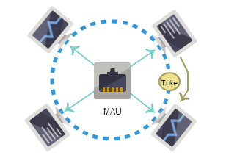

***Halka topolojisinin avantajları;***

* Bağlı tüm cihazlar aynı yetkiye sahiptir.
* Sunucuya ihtiyaç yoktur.
* Ağın büyütülmesi performansı az etkiler.

***Halka topolojisinin dezavantajları;***

* Bağlı cihazlardan birindeki arıza ağın çökmesine neden olur.
* Ağ arayüz kartları ve MAU, ethernet ve switch’ e göre pahalıdır.

*Örgü Topolojisi (Mesh)*

***Örgü Topolojisinde****,* ağa bağlı bir cihaz ağdaki diğer cihazlara doğrudan bağlantılıdır. Çoğunlukla geniş alan ağları (WAN) arasında kullanılır. Ağa bağlı cihaz sayısı ‘**N**‘ ise, ağ üzerindeki bağlantı sayısı ‘**N*(N-1)/2**‘ adettir.

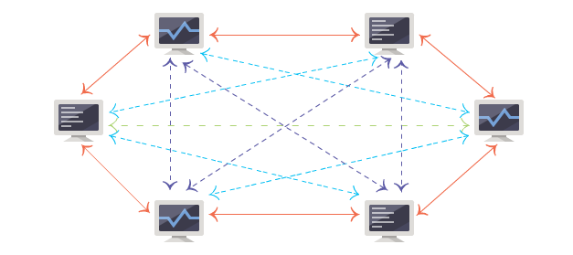

***Örgü topolojisinin avantajları;***

* Bir cihaza bağlı hatta sorun oluşması cihazın iletişimini kesmez.
* Veri iletim hızı oldukça yüksektir.
* Ağın genişletilmesi diğer bağlantıları etkilemeden yapılabilir.

***Örgü topolojisinin dezavantajları;***

* Bağlantı sayısı çoktur.
* Karmaşık bir yapısı vardır.
* Çok fazla kablo kullanılır.
* Maliyeti yüksektir.